2019年4月15日，上南中学在校内举办了“国家安全教育日”相关活动。在早晨的升旗仪式上，我们聆听了有关国家安全的演讲，增进广大师生对国家安全的必要性和重要性的认识，了解国家安全的相关事件，并知晓了在网络安全，信息安全以及社会安全这三个方面我们可以从自身做起，避免可能会损害国家安全的言行。

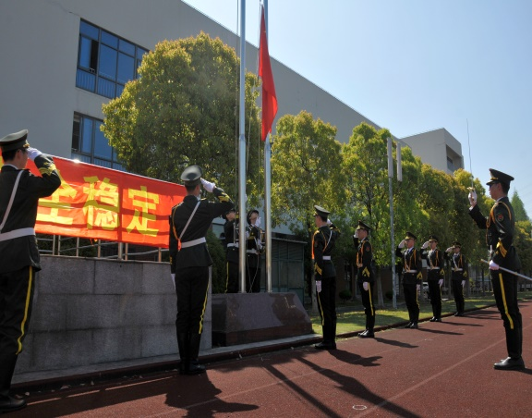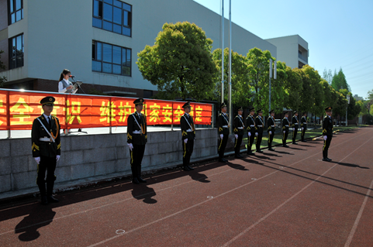

当天下午在学校大礼堂演出了由学生自编、自导的话剧——《归来》。这部话剧讲述的是一爱国志士宋启明和他的家庭在战火纷飞的年代的信仰和坚守的故事。他在抗战时期便加入了中国共产党，并作为地下党潜伏于中统局之中，为民族解放和共产主义事业默默奉献。抗战结束以后，他也仍然为信仰继续坚守着。他在女儿生日那天离开了家，谁知这一去，便是一辈子。他的女儿，宋瑛为此备受排挤，还为此失去了爱情。直到母亲将是真实的情况告诉她，宋瑛才明白父亲的初衷，并决定继承他的志愿。最终，宋启明的骨灰盒回到了祖国，我们的英雄得到了应有的荣誉以及人们的尊敬。

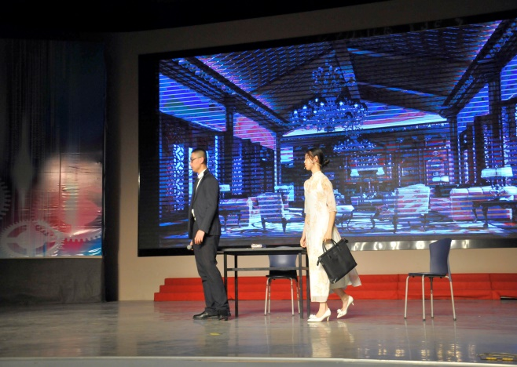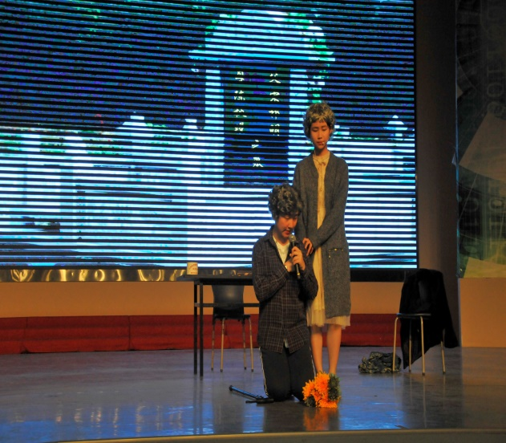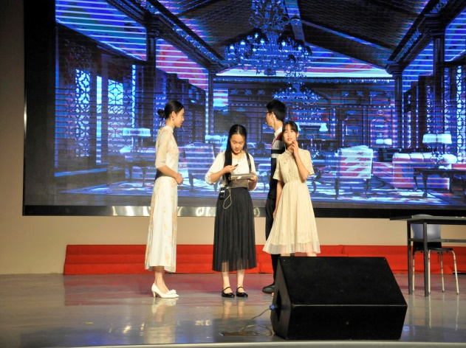
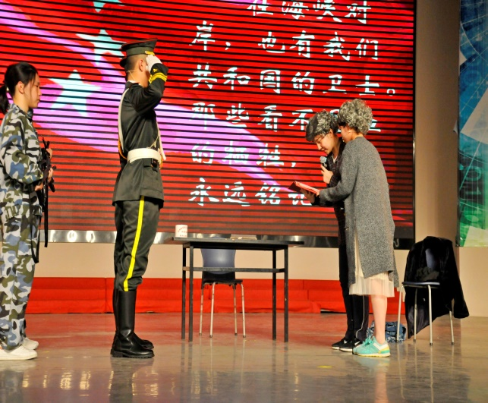

“忆往昔，峥嵘岁月稠”。多少仁人志士为理想毅然放弃自己的小家，舍弃个人的利益，为了国家的安危、祖国的和平与统一，流血牺牲战斗于一线，又或者潜伏于敌营之中。虽然战争已经离我们远去，但和平年代也有看不见的硝烟，仍然有许多不怀好意之人在企图损害祖国的利益。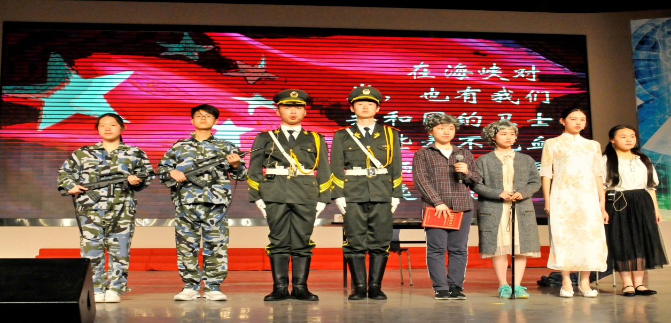
活动教育意义深刻，得到了广大师生的热烈响应。在走向民族伟大复兴的路上，我们更应学习、传承革命烈士们的遗志，将祖国利益置于第一位；从自身做起，坚决捍卫国家的尊严与安全，永远维护国家的统一与稳定。为中华民族的伟大复兴尽自己的一份力量！

高二（8）班 陆恒敬
2019年4月

